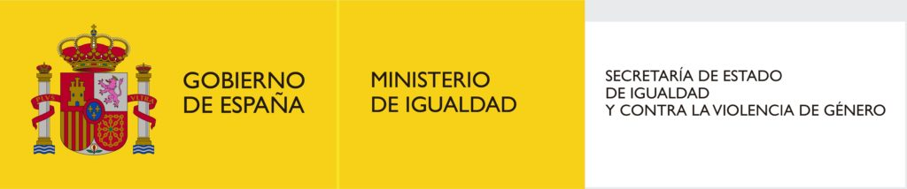

PLAN CORRESPONSABLES | LUDOTECA ENRÓLATE
Introducción a los Juegos de Mesa
ACTIVIDADES DE CONCILIACIÓN FAMILIAR Y LABORAL
DEL 20 AL 24 FEBRERO 2023 AYTO. DE CABEZÓN DE LA SAL
FICHA DE INSCRIPCIÓN

1.DATOS DEL PADRE, MADRE O TUTOR/A |  |  | N.I.F.:
APELLIDOS: | NOMBRE:
DOMICILIO:
LOCALIDAD: |  |  | C.P.:
EMAIL: |  | TELEFONO:

2.DATOS DEL NIÑO/A
APELLIDOS: | NOMBRE:
FECHA DE NACIMIENTO:

DATOS RELEVANTES DE SALUD
¿Toma medicación?, ◻ SÍ / ◻ NO
(en caso afirmativo indique el motivo)

¿Tiene algún problema de salud que le condicione la realización de actividades físicas? ◻ SÍ / ◻ NO
¿Cual, qué actividades?

Alergias o intolerancias (alimentos, medicinas,…)

DATOS DE CONDUCTA
Indicar aquellos aspectos de la conducta de su hijo/a que necesitemos conocer para favorecer unas óptimas relaciones sociales con sus compañeros y compañeras y a su vez, proteger al/la menor en caso de mayor vulnerabilidad emocional y/o social.

UTILIZACIÓN DEL SERVICIO
Indicar lugar exacto de asistencia del niño/a las actividades:

◻ CASA DE CULTURA CONDE SAN DIEGO

Indicar el periodo exacto de asistencia del niño/a las actividades:

◻ SEMANA DEL 20 AL 24 DE FEBRERO 2023 (LUNES, MARTES, MIÉRCOLES, JUEVES Y VIERNES)

Hora de entrada: Hora de salida:
Persona encargada de recoger al niño/a:
(Avisar directamente al monitor/a responsable de la persona que recogerá al niño/a en caso de cambio)

*Las Plazas de inscripción Centro Cultural José Manuel de Monasterios son limitadas y han de cumplir número suficiente para crear un grupo, sino se cumplieran se reubicaran las inscripciones a la sede de Cabezón de la Sal.
Como padre, madre o tutor/a de quien se inscribe, autorizo su participación en la actividad, asumiendo la responsabilidad de los actos que realice si desobedeciera las consignas del monitor/a responsable, y así mismo, autorizo posibles actuaciones de l@s responsables de las actividades en caso de emergencia y acepto las condiciones de participación.

PLAN CORRESPONSABLES
LUDOTECA ENRÓLATE
Introducción a los Juegos de Mesa
ACTIVIDADES DE CONCILIACIÓN FAMILIAR Y LABORAL
DEL 20 AL 24 FEBRERO 2023 AYTO. DE CABEZÓN DE LA SAL

CONONOCIMIENTOS JUEGOS DE MESA.
Indicar si el hijo/a es usuario/a a los juegos de mesa. Ejemplo: tipo de juegos de mesa que conocen, ha cuales han jugado……

CONDICIONES GENERALES

1.- Fechas de presentación de la solicitud (no se admitirán solicitudes fuera de plazo): Del 13 al 15 de febrero 2023
2.- Lugar de presentación :
De forma presencial Registro Ayuntamiento de Cabezón de la Sal (1ª planta) A través de Sede Electrónica o por cualquiera de los medios que establece el artículo 16.4 de la ley 39/2015
3.- Condiciones de solicitud de plaza: Cumplimentar la solicitud correctamente
4.- Serán anuladas todas aquellas solicitudes que omitan o falseen datos quedando fuera de la selección

CRITERIOS DE VALORACIÓN PARA LA SELECCIÓN DE PLAZAS
marcados por el Ministerio de Igualdad, organismo encargado de financiar estas actividades
- en caso de existir mayor número de solicitudes que plazas ofertadas -

PRIORIDAD: Atención de familias monoparentales, víctimas de violencia de género y de otras formas de violencia contra las mujeres, mujeres en situación de desempleo de larga duración, mujeres en situación de especial vulnerabilidad, mujeres mayores de 45 años o a unidades familiares en las que existan otras responsabilidades relacionadas con los cuidados.

Señalar cuál de las siguientes circunstancias impiden la conciliación:

◻ Padre/madre/tutor/a ambos trabajadores
◻ Familia monoparental trabajadora
◻ Desempleadas que realicen formación ocupacional o para el empleo en algún programa o curso
◻ Otras situaciones asimiladas a una relación laboral no contractual que impidan la conciliación
◻ Situaciones familiares de especial vulnerabilidad

Para poder realizar la valoración se podrá solicitar certificado que acredite de cualquiera de las anteriores circunstancias

◻ Otras situaciones no contempladas que impidan la conciliación (explicación)

En Cabezón de la Sal, a…………de febrero de 2023

Fdo.:……………………………………………………………

Sus datos personales serán usados para nuestra relación y poder prestarle nuestros servicios propios como Ayuntamiento.
Puede ejercitar sus derechos de protección de datos realizando una solicitud escrita a nuestra dirección, junto con una fotocopia de su DNI: Ayuntamiento de Cabezón de la Sal, Virgen del Campo, 2, CP 39500, Cabezón de la Sal (Cantábrica).
Dirección de contacto con nuestro Delegado de Protección de Datos: albertogomez@audidat.com
Más información en nuestra web www.cabezondelasal.net y en nuestras dependencias.

